

Rapport de contrat intermédiaire

Analyse de l’effet Morton dans les turbines à vapeur

**Livrable : Mémoire de thèse**

Doctorant : Silun ZHANG

Directeur de thèse : Mihai Arghir (Pprime)

Encadrant industriel : Mohamed-Amine Hassini (EDF)

Contrat d’encadrement de thèse CIFRE,EDF/Pprime du 01 Mars 2016

**THESE**

pour l’obtention du Grade de

DOCTEUR DE L’UNIVERSITE DE POITIERS

(Faculté des Sciences Fondamentales et Appliquées)

(Diplôme National - Arrêté du 7 août 2006)

Ecole Doctorale : Sciences et ingénierie en matériaux, mécanique,

énergétique et aéronautique - SIMMEA

Secteur de Recherche : Génie mécanique

Présentée par :

Silun ZHANG

************************

Analyse de l’effet Morton dans les turbines à vapeur

************************

**Directeur de Thèse** : Mihai Arghir

**Encadrant industriel** : Mohamed-Amine Hassini

Soutenue le 28 Novembre 2016 devant la Commission d’Examen

************************

Résumé

**Mots-clés** – Effet Morton, Palier hydrodynamique, Thermo-hydrodynamique

L’effet Morton schématisé dans la fig.1 est un phénomène d’instabilité vibratoire due à une distribution non-uniforme de la température à la surface du rotor dans sa direction circonférentielle. Sous l’effet d’une excitation synchrone (généralement un balourd mécanique), l’orbite du rotor décrit une ellipse notamment au niveau des paliers hydrodynamiques. La combinaison des vibrations et de la rotation de l’arbre fait que chaque point de la surface du rotor possède une trajectoire propre dans l’espace. Par conséquence, chacun de ces points est soumis à un taux de cisaillement propre au niveau des paliers d’où une distribution non uniforme de la température. Cette distribution non-uniforme déforme localement le rotor pour créer une source d’excitation synchrone communément appelée « balourd thermique » altérant ainsi le niveau vibratoire de la ligne d’arbres. Etant donné que le taux de cisaillement est inversement proportionnel à l’épaisseur du film et donc proportionnel à l’amplitude des vibrations, ces dernières peuvent être auto-entretenues pouvant mener à une divergence du niveau vibratoire ou encore à une stabilisation en atteignant un cycle limite.

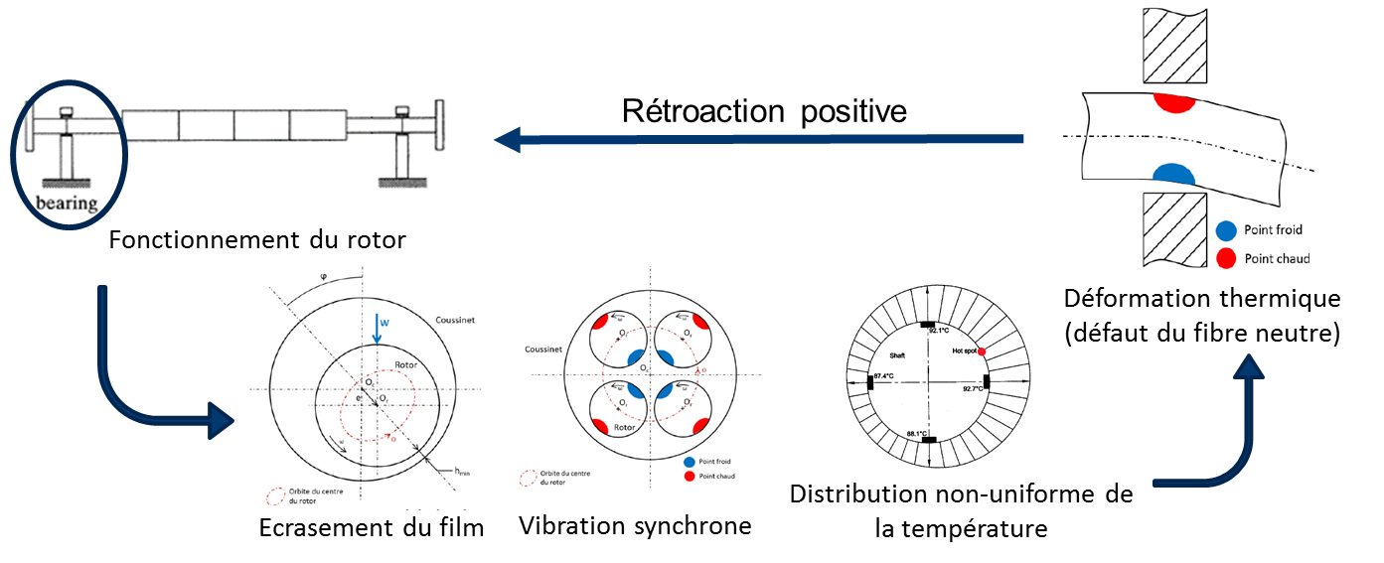

Fig. 1. L’effet Morton schématisé par différents étapes

Le présent sujet de thèse s’inscrit dans le cadre du projet industriel METAV (Méthodes, outils et Expertises pour l'analyse avancée du fonctionnement des Turbines À Vapeur) au sein de l’équipe Machine tournante du département ERMES (ElectRotechnique et MEcanique des Structures) d’EDF. L’objectif de la thèse est de développer un outil numérique efficace pour analyser l’effet Morton dans les Groupes Turbo-Alternateur du parc de production. Afin d’analyser l’effet Morton, il est nécessaire de connaitre avec précision le champ de température au sein du film lubrifiant via des calculs THD (Thermo-HydroDynamique). Les méthodes numériques classiques sont coûteuses en termes du temps de calcul. Par conséquent, une méthode spectrale basée sur le Polynôme de Legendre a été développée. Cette méthode spectrale nommée méthode de colocation aux points Lobbato réduit considérablement les temps de calcul.

La suite du travail consistera à coupler la dynamique de la ligne d’arbres, la déformation thermomécanique du rotor et l’écoulement dans le film lubrifiant en utilisant code Aster développé par EDF, ce qui permet de simuler le cycle complet de l’effet Morton. Enfin, le modèle sera validé par des mesures expérimentales à l’aide d’un banc d’essai construit à l’institut Pprime de Poitiers.